**COPYWRITING**

KEPERLUAN : WEBSITE TOGATO COFFEE

**Color Pallate :**

1. White #FFFFFF
2. Hijau #414B3B (sesuai logo)

### **Font :**

### Garamond

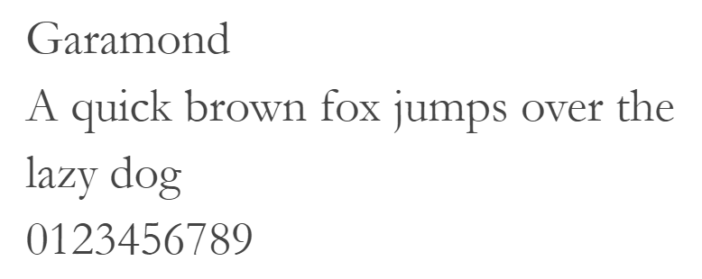

### Gambar 1. *Font yang akan digunakan pada Website Togato Coffee*

**Logo :**

Ada dua pilihan, disesuaikan dengan keperluan logo :

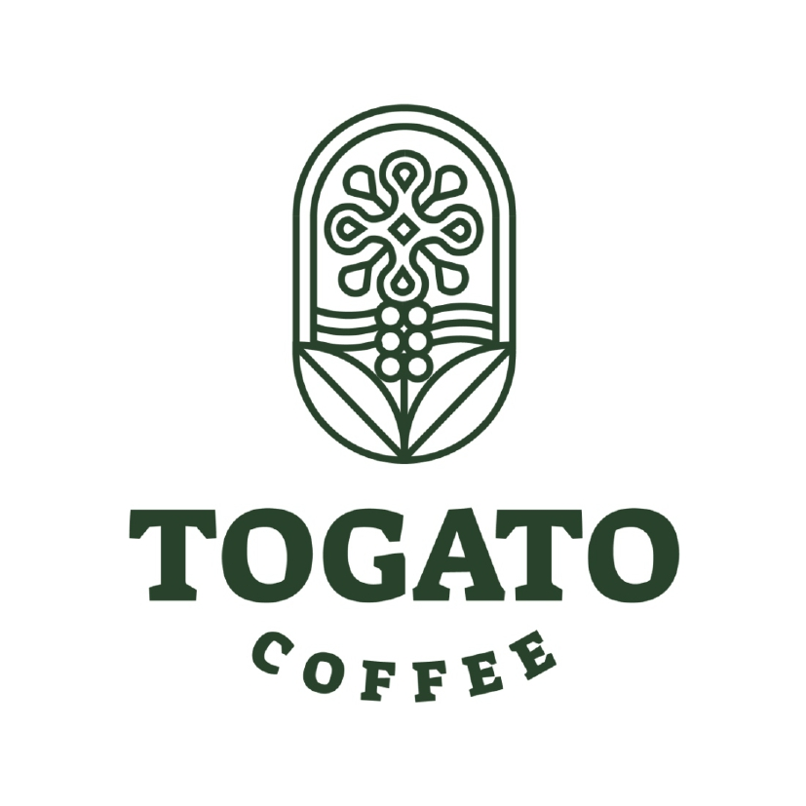

### Gambar 2. *Logo Togato Coffee Berlatar putih*,

(boleh diunduh di *google drive* yang sudah disediakan)

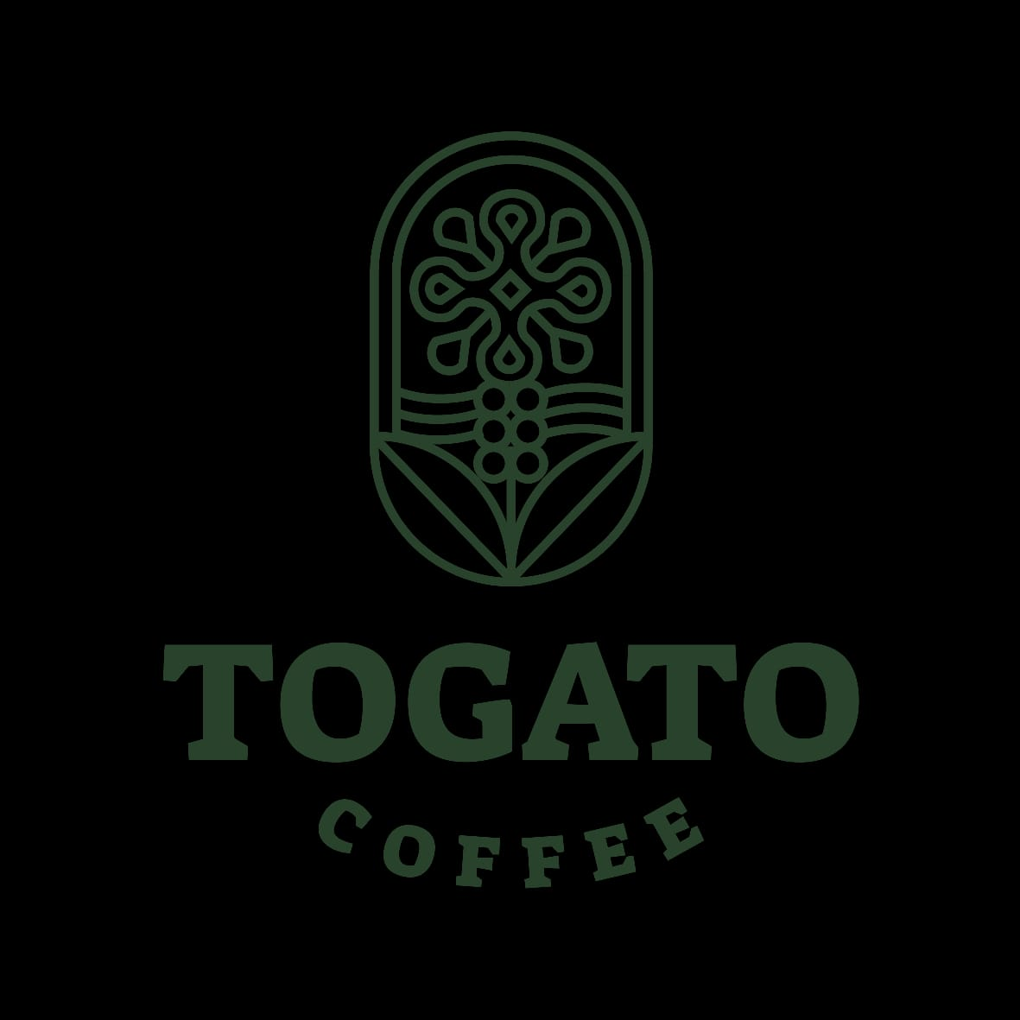

Gambar 3. *Logo Togato Coffee Hijau*, berlatar belakang polos

(boleh diunduh di *google drive* yang sudah disediakan)

**Bahan Konten**

* **VISI DAN MISI TOGATO COFFEE**

**Visi**

Menciptakan kopi yang berkualitas kepada masyarakat Indonesia, khusus nya yang kopinya berasal dari wilayah Siborongborong kab. Tapanuli Utara dan kawasan Danau Toba.

**Misi**

Meningkatkan nilai tambah kopi, dengan pengolahan yang prima mulai dari biji kopi yang digunakan, proses pengolahan biji kopi menjadi bahan siap pakai, hingga hasil akhir pengolahan biji kopi.

* **TENTANG KAMI**

Togato Coffee diolah dari kopi yang berasal dari Siborongborong dengan ketinggian 1200-1300 mdpl. Proses pasca panen untuk menghilangkan kulit buah dengan sistem semi wash. Kemudian kopi diolah dengan menggunakan alat tradisional seperti alu dan lumpang untuk mengelupas kulit tanduk serta mesin sederhana yang terbuat dari tanah liat untuk roasting. Tingkat roasting adalah medium_dark dan hasilnya kopi yang memiliki aroma khas dengan tingkat keasaman yang rendah.

* **KEUNGGULAN TOGATO COFFEE**

1. **GEOGRAFIS**



Gambar 4. *Icon Geografis Togato Coffee*,

(boleh diunduh di *google drive* yang sudah disediakan)

**Penjelasan :** Togato Coffee dibudidayakan di dataran tinggi Siborongboeong, Kabupaten Tapanuli Utara, Provinsi Sumatera Utara dengan ketinggian 1200-1300 mdpl.

1. **KUALITAS**

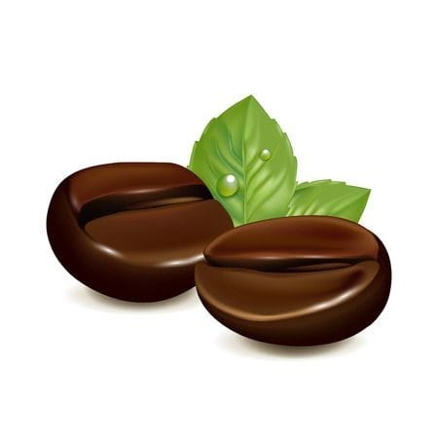

Gambar 5. *Icon Kualitas Biji Kopi Togato Coffee*,

(boleh diunduh di *google drive* yang sudah disediakan)

**Penjelasan :** Togato Coffee merupakan biji kopi pilihan (single origin), dipetik pada tingkat kematangan cukup (petik merah), penjemuran terkontrol, dan pengolahan biji kopi dengan mesin terstandarisasi.

1. **PRODUK VARIATIF**

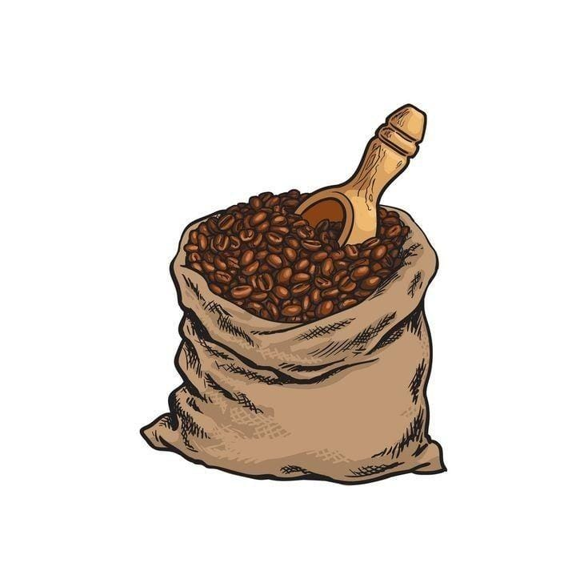

Gambar 6. *Icon Variatif Kopi Togato Coffee*,

(boleh diunduh di *google drive* yang sudah disediakan)

**Penjelasan :** Togato Coffee memiliki banyak variasi produk. Bentuk produk berdasarkan pengolahan biji (termasuk Natural, Semi Wash, Full Wash, Wine, Luwak, Honey, dan Peaberry) dan level roasting (Medium, Medium to Dark, Dark, dan Full Dark). Untuk kopi bubuk dengan skala gilingan kopi (grind size) mulai dari (Fine, Medium-Fine, Medium, Medium-Coarse, dan Coarse)

**PRODUK KOPI**

1. DRIP TOGATO COFFEE

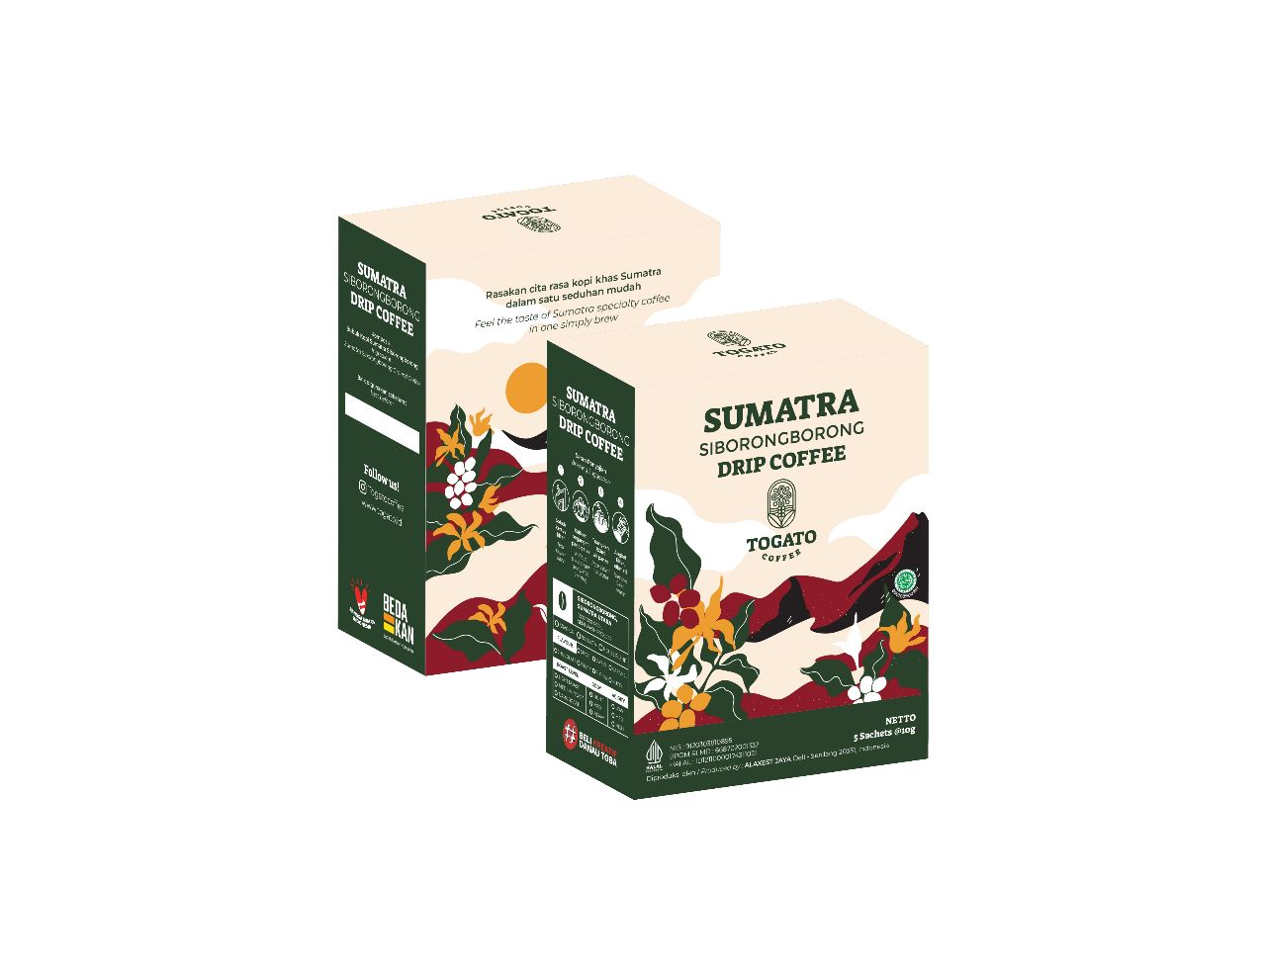

## **Berat : 212 gr**

## **Harga : 55000 IDR**

## 

## **Description**

Kopi Arabika Drip Togato adalah kopi arabika yang dipanen dan diproses secara sistem semi wash sehingga menghasilkan biji kopi arabika terbaik yang kemudian di roasting dengan profil medium-dark roast. Dikemas dalam sachet drip yang memudahkan anda membawa kopi saat bepergian ataupun bekerja. Terdiri atas 5 sachet drip coffee yang dikemas dengan drip paper filter.

Region : Siborongborong  
Process: Semi Wash  
Altitude: 1200 - 1400 MDPL

1. **ROBUSTA GROUND COFFEE**

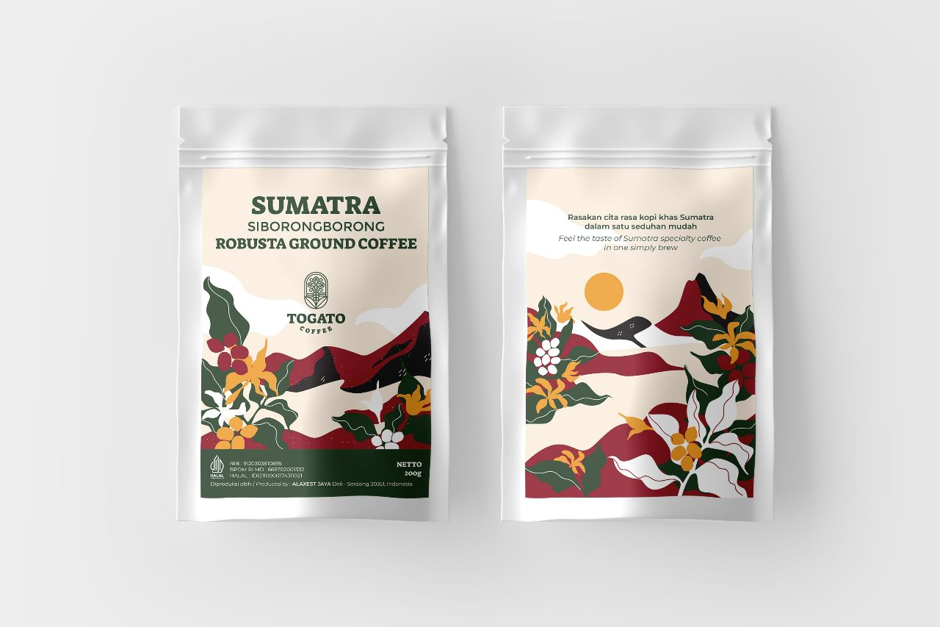

## **Berat : 200 gr**

## **Harga : 16000 IDR**

## 

## **Description**

Kopi Robusta Togato adalah kopi robusta yang dipanen dan diproses secara sistem semi wash sehingga menghasilkan biji kopi robusta terbaik yang kemudian di roasting dengan profil medium-dark roast.

Region : Siborongborong  
Process: Semi Wash  
Altitude: 1200 - 1400 MDPL

1. **ARABICA SINGLE ORIGIN 200GR**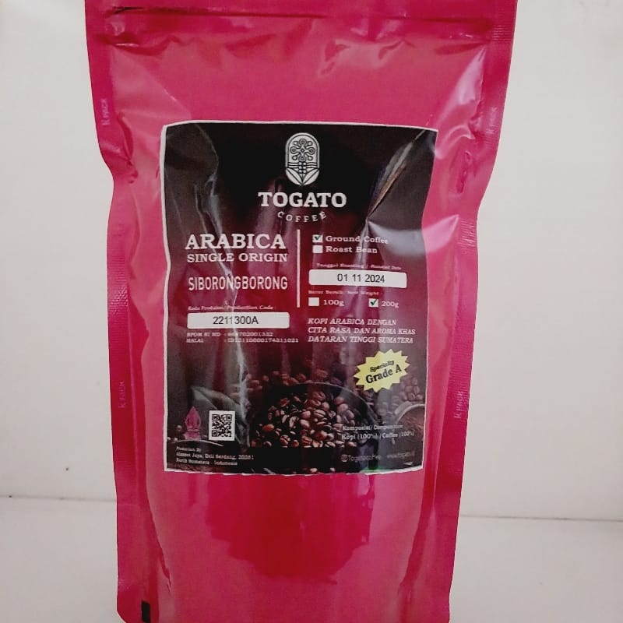

## **Berat : 200 gr**

## **Harga : 59000 IDR**

## **Description**

Kopi Arabika Togato Coffee adalah kopi arabika yang dipanen dan diproses secara sistem semi wash sehingga menghasilkan biji kopi arabika terbaik yang kemudian di roasting dengan profil medium-dark roast (cocok untuk manual brew/filter dan espresso/mesin). Memiliki aroma dan cita rasa khas serta kadar asam rendah.

Region : Siborongborong  
Process: Semi Wash  
Altitude: 1200 - 1400 MDPL

1. **ARABICA SINGLE ORIGIN 100GR**

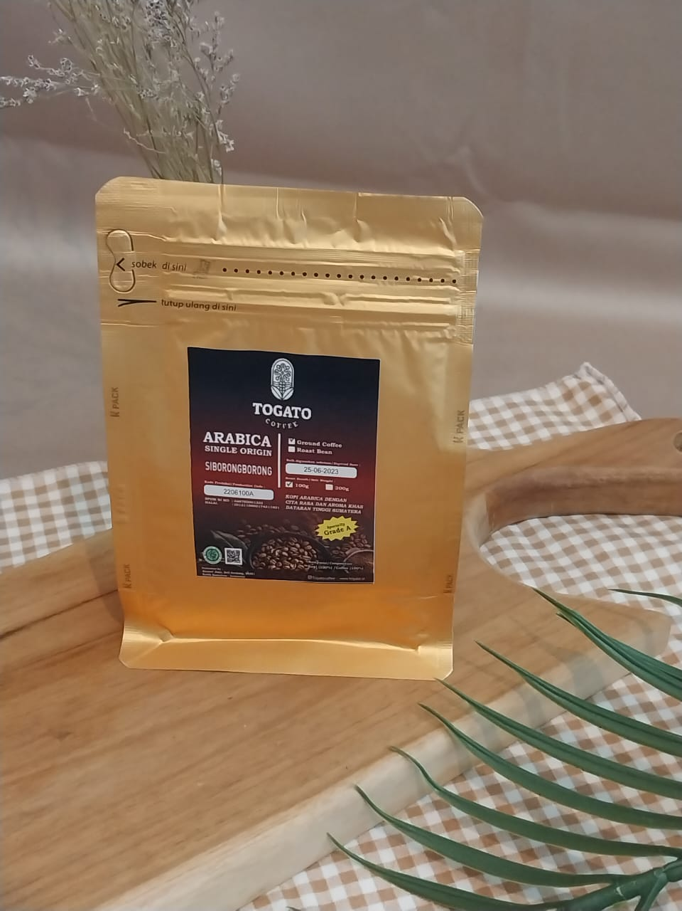

**Berat : 100 gr**

**Harga : 30000 IDR**

**Description**

Kopi Arabika Togato Coffee adalah kopi arabika yang dipanen dan diproses secara sistem semi wash sehingga menghasilkan biji kopi arabika terbaik yang kemudian di roasting dengan profil medium-dark roast (cocok untuk manual brew/filter dan espresso/mesin).

Region : Siborongborong

Process: Semi Wash

Altitude: 1200 - 1400 MDPL

Kamu bisa membeli kopi dalam bentuk bubuk ataupun biji.

5. Cup Togato Coffee 3 in 1

. 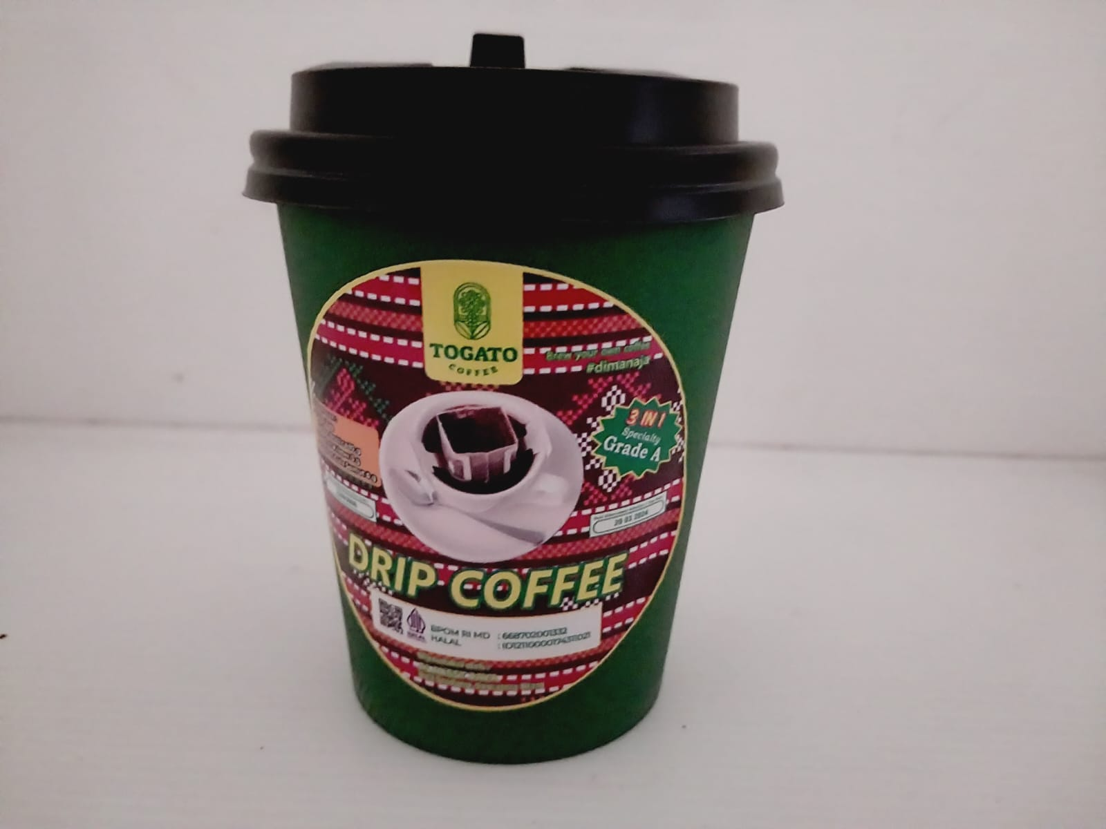

## **Berat : 33 gr**

## **Harga : 59000 IDR**

## **Description**

3 in 1 mempermudah konsumen dalam penyajian kopi sesuai selera, dibawa kemana saja dan sangat praktis. Dikemas dalam drip paper filter dan dimasukkan dalam sachet aluminium foil. Sehingga mendapatkan kopi tanpa ampas dengan aromma dan citarasa yang khas serta kadar keasaman yang rendah.

Region : Siborongborong  
Process: Semi Wash  
Altitude: 1200 - 1400 MDPL